Консультация для родителей
Зачем нужны игры со словом?
Музыка и движение такие же взаимосвязанные понятия, как звук и его ритмическая организация. В течении не одного десятка лет педагоги используют движение как средство музыкального развития. В музыкальном воспитании движению всегда отводилось особое место, так как музыканты признавали за ним возможность не только совершенствовать тело, но и развивать духовный мир человека.
Разного характера танцы, музыкальные игры, двигательные игровые упражнения помогают ребенку понять содержание музыки, освоить ее непростой язык.
Чтобы развить у детей чувство ритма, выразительность движения, фантазию и воображение можно использовать игры со словом. Особенностью является то, что все эти игры можно проводить без музыкального сопровождения, под мелодизированный текст, который в определённой степени как бы заменяет собой мелодичный напев. Базой для таких игр, служит детский фольклор: считалки, дразнилки, кричалки, потешки, прибаутки, заклички.
В основе большинства игр – народные тексты. Они особенно удобны для распевного выразительного произношения. Наличие мелодического и ритмического начала позволяет выполнять движения по содержанию текста в нужном ритме и темпе. Одновременно у детей совершенствуются двигательные навыки: прыжки, пружинный и дробный топающий шаг, поскок, переменный шаг, галоп, шаг с высоким подъёмом ног, лёгкий стремительный бег.
Большую роль играет использование детских музыкальных инструментов – металлофонов, различных свистулек, дудочек, шумовых, в том числе и самодельных («шуршалок», «звенелок», «скрипелок»). Даже если взрослый, не владеющий игрой на музыкальном инструменте, с помощью игр со словом в состоянии грамотно помочь детям овладеть выразительными движениями. Текст игры можно не заучивать с ребёнком специально. Он запоминается в процессе игрового действия. Главное условие – это выразительное, как бы нараспев, ритмичное произношение текста.
Текст любой игры можно специально использовать для развития у ребёнка ритма. Его легко воспроизвести в хлопках, притопах, щелчках, шлепках.
Например, пользуясь слогом «та» для выражения более долгого звука и «ти» для более короткого, одновременно хлопая в ладоши, воспроизводим следующий ритмический рисунок текста:

«Солнышко»
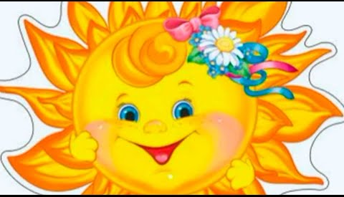
Солнышко, солнышко (та-ти-ти та-ти-ти)
Выгляни в окошко. (ти-ти ти-ти та та)
Твои детки плачут, (ти-ти-ти-ти та-та)
По камушкам скачут. (ти-ти-ти-ти та-та)
Ход игры: на 1-ю и 2-ю строчки текста взрослый вместе с ребёнком выполняет частые полуприседания – «пружинки» – и одновременно хлопает в ладоши. Под текст 3-й и 4-й строчек выполняются лёгкие прыжки с одновременными хлопками в ладоши.
Пояснение: текст произносится в медленном темпе, нараспев, без остановок, ускорений и замедлений.
«Радуга-дуга»
Радуга-дуга, (ти-ти-ти-ти та)
Не давай дождя, (ти-ти-ти-ти- та)
Давай солнышко, (ти-ти та-та-та)
Колоколнышко! (ти-ти та-та-та)

Ход игры: на весь текст выполняются лёгкие частые прыжки на двух ногах с небольшим покачиванием корпус вправо и влево.
Пояснение: в процессе игры происходит развитие ритмического чувства и совершенствование прыжкового движения. Окончание произнесения текста должно быть точно зафиксировано прыжком с прекращением движения.

Такие игры со словом способствуют развитию фонематического, тембрового и звуковысотного компонентов музыкального слуха, а также являются ценными упражнениями, подготавливающими детей к пению.
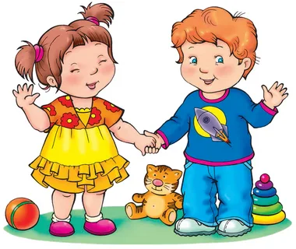

Подготовила музыкальный руководитель
Ленкова Елена Викторовна

